فان شئتم أن ترحمونی بوصلكم وان شئتم قتلی فلا تنسوا الفضلا

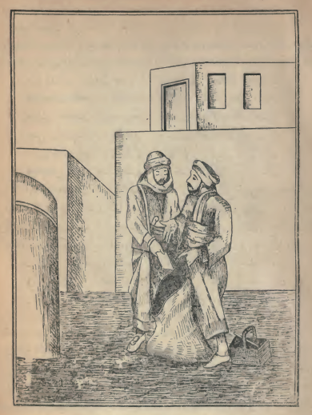
« جبیربن عمیر الشبیانی »
(و هو یعطی أبا منصور الخطاب لیوصله الی السیدة بدور)
ثم ختم الكتاب وناولنی اياه فأخذته ومضيت به الى دار بدور وجعلت ارفع الستر قليلا
قليلا على العادة واذاانا بعشر جوار نهد ابكار كأنهن الاقمار والسيدة بدور جالسة
فی وسطهن كأنها البدر فی وسط النجوم أو الشمس اذا دخلت علی الغيوم وليس بها الم
ولا وجع فبينما انا انظر اليها واتعجب من هذا الحال اذ لاحت منها التفاتة لی فرأتنی واقفا

